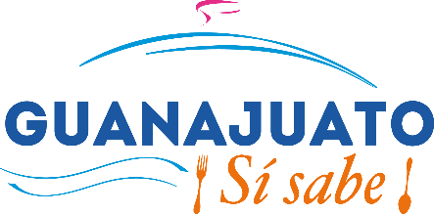
Resultados
1ª. Semana Internacional de la Gastronomía
Del 1 al 9 de Junio 2013

29 mil asistentes
46% Ocupación Hotelera. (Promedio de los destino)
Derrama Económica: $ 18 millones

- 5 Destinos
- 21 Sedes
- 18 Eventos Simultáneos
- 38 Chefs (11 Internacionales y 27 Mexicanos)
- 50 Ponentes
- 320 Expositores
- 55 Conferencias
- 7 Talleres y 4 Catas

1er. Encuentro de Cocineras Tradicionales
- 40 Cocineras Tradicionales del Estado de Guanajuato
- 16 Cocineras Invitadas (Oaxaca, Michoacán, Veracruz)
- 115 Platillos de Cocina Tradicional elaborados
- 2 Pabellones de Arte Popular Guanajuatense
- 13 Micro empresários de alimentos procesados
- Concurso de Cocina Tradicional (6 Finalistas)

15 UNIVERSIDADES PARTICIPANTES
(9 públicas y 6 privadas)
*1650 estudiantes participando

Con un total de 18 eventos simultáneos programados en 9 días, se generó una derrama económica de $17, 728,582.00, una ocupación hotelera promedio del 46% y una afluencia de 28,717 asistentes con un incremento del 4% (de asistencia) a lo estimado.

Con Sabor a Celaya
Número de Eventos: 5
Derrama Económica: $7, 711,242.00 (generada por los asistentes al evento)
Asistencia: 14, 602

León Con Sabor en la Piel
Número de Eventos: 7
Derrama Económica: $6, 139,145.00 (generada por los asistentes al evento)
Asistencia: 9,634

Guanajuato
Número de Eventos: 4
Derrama Económica: $882,529.00 (generada por los asistentes al evento)
Asistencia: 821

San Miguel de Allende
Número de Eventos: 4
Derrama Económica: $1, 570,072.00 (generada por los asistentes al evento)
Asistencia: 1,370

Silao
Número de Eventos: 1
Derrama Económica: $1, 425,594.00 (generada por los asistentes al evento)
Asistencia: 2,290

